radservZRv3 IPMIアップデート手順

- DOS起動可能のUSBにBMCのアップデートファイル（U_BMCv0.1.zip）を解凍し、フォルダ内のファイルを全てコピーしてください

- USBを接続し、サーバーの電源を入れます

- マザーボードメーカーのロゴ画面で“F11”を入力し、BOOTメニューにアクセスします
- BOOTデバイスから接続したUSBを選択し、起動します
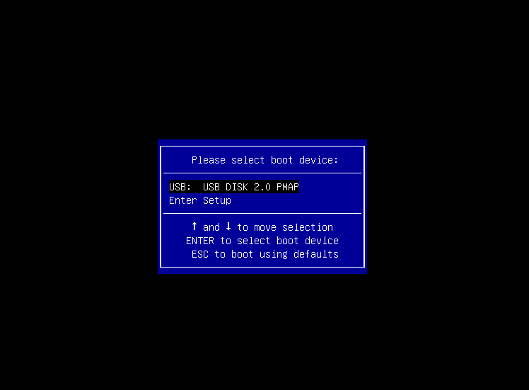
- 起動後、‘U_BMC ROM.ima’を入力し実行します
アップデートが開始されます(約6分)
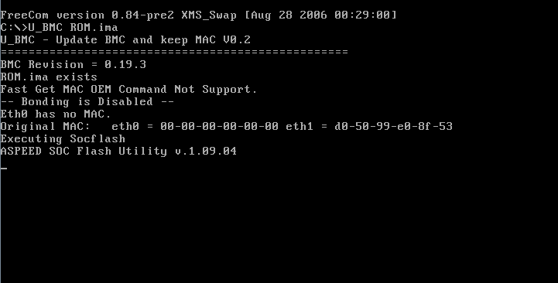
- コンソール上の“PASS”の表記を確認し、電源を落とします
- USBを外し、再度サーバーの電源を入れてマザーボードメーカーのロゴ画面で‘Delete’を入力しBIOSメニューにアクセスします

- BMC Versionがアップデートされていることを確認します
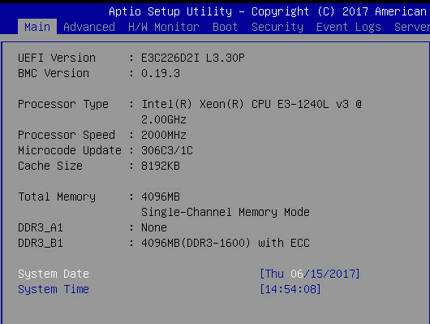
以上

